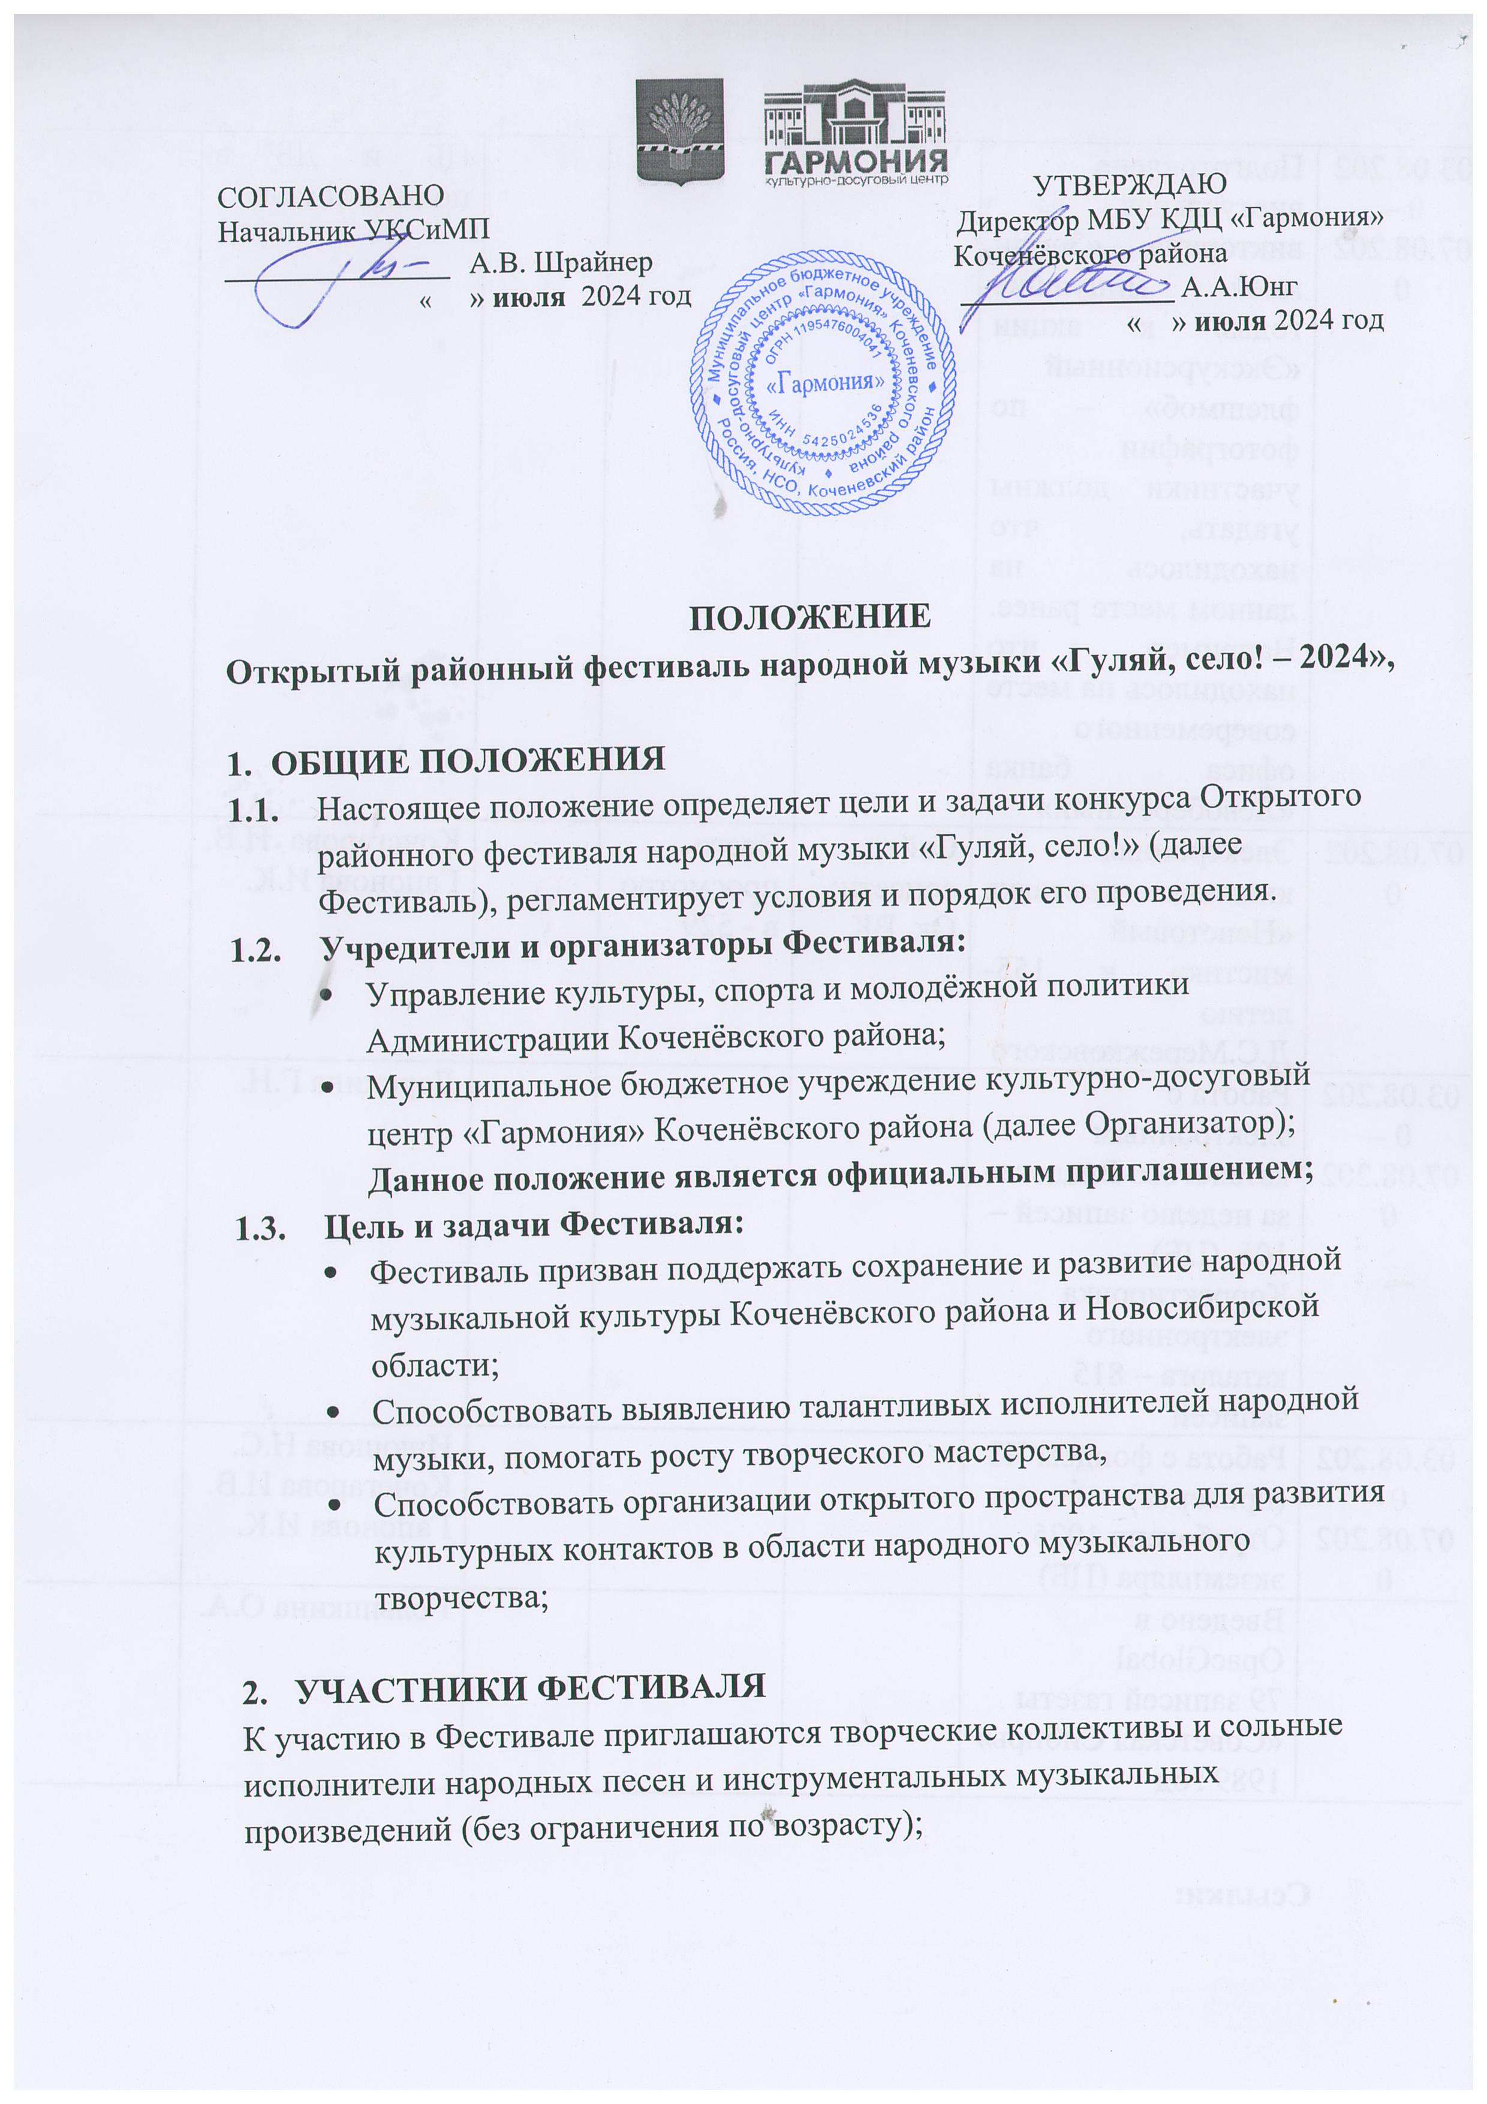

1. **ПОРЯДОК ПРОВЕДЕНИЯ ФЕСТИВАЛЯ**

**3.1 В фестивале могут принять участие коллективы и сольные исполнители в номинациях:**

* **Народное пение и фольклор (хоры, ансамбли и солисты):**

**Вокальные ансамбли, солисты исполняют фольклорные, народные или авторские песни (допускается стилизация), написанные в традициях для народно-песенного исполнения (произведение исполняется под аккомпанирующий инструмент, ансамбль, либо с использованием фонограмм);**

* **Инструментальное исполнительство (ансамбли и солисты):**

**Участники исполняют традиционную народную музыку в аутентичной форме, сценической обработке, а также авторские произведения, написанные в традициях для народного исполнения;**

**3.2 Каждый участник Фестиваля предоставляет одно произведение продолжительностью не более 5 минут;**

* 1. На каждого участника (коллектива) заполняется заявка, согласно Приложению 1;

**Заявки, не соответствующие форме (Приложение 1), не принимаются!**

**4. СРОКИ И МЕСТО ПРОВЕДЕНИЯ КОНКУРСА**

* 1. Фестиваль проводится **17 августа 2024 года в 15.00** на открытой сцене по адресу: НСО Коченёвский район, с. Прокудское, Есенинский жилмассив (стадион);
  2. Для участия в Фестивале необходимо **до 11 августа 2024 года** включительно прислать заявку (*Приложение 1*), а также фонограмму произведения для солистов, использующих фонограмму на электронную почту: [metodgarmonia@gmail.com](mailto:metodgarmonia@gmail.com), в теме письма обязательно указать: «Гуляй, село – 2024», после чего Организатор Фестиваля высылает ответное письмо о подтверждении участия коллектива (солиста) в мероприятии;

1. **НАГРАЖДЕНИЕ**

Участники Фестиваля награждаются Дипломами участников Открытого районного фестиваля народной музыки «Гуляй, село!».

**6. ПРОГРАММА ФЕСТИВАЛЯ**

**14.00 – 14.50** – регистрация участников Фестиваля;

**15.00 – 17.00** – открытие фестиваля, выступление участников;

**17.00** – награждение участников Фестиваля, закрытие фестиваля.

**7. ОСОБЫЕ УСЛОВИЯ**

**7.1.**  Все расходы за проезд и питание участников фестиваля, преподавателей, руководителей художественной самодеятельности и родителей осуществляются за счет направляющей стороны.

**7.2.** Направляя заявку, Участник соглашается с условиями Положения и даёт своё согласие на обработку своих персональных данных (или данных несовершеннолетнего), на публикацию (размещение) в информационно-телекоммуникационной сети «Интернет» видеозаписи выступления в соответствии с Федеральным законом от 27.07.2006 № 152-ФЗ «О персональных данных».

**7.3.** Время на репетицию в день проведения Фестиваля не предусмотрено. При наличии соответствующей возможности Оргкомитетом может быть предоставлена возможность репетиции;

**7.4.** Организатор оставляет за собой право изменения регламента;

**7.5.** Участники Фестиваля осуществляют разгрузку, погрузку и монтаж необходимого реквизита самостоятельно;

**7.6.** Организаторы Фестиваля не предоставляют реквизит для выступления.

1. **КОНТАКТЫ**

* **Адрес организатора Фестиваля:** Новосибирская область, Коченёвский район, с. Прокудское, ул. Совхозная, д. 29.   
  МБУ КДЦ «Гармония»; e-mail: [metodgarmonia@gmail.com](mailto:metodgarmonia@gmail.com);
* **Контактная информация:** 8 953 809 0999 – Варенцова Анастасия Владимировна – художественный руководитель.